Colegiul Național “Silvania”

Atestat Informatică

**Statele Unite ale Americii**

Atestat realizat de: Sîrbu Alexandru-Paul

Clasa: a XII-a C

Profesor coordonator: Morar Florin

Zalău, mai 2021

-

Cuprins

Prezentare generală 2

Prezentarea tehnologiilor folosite 3

HTML 3

CSS 6

JavaScript 6

Tehnica de creare a site-ului 8

Motivele pentru care am ales această temă 10

Cerințe minime pentru vizualizarea site-ului 10

Bibliografie 11

# Prezentare generală

Atestatul constă într-un site web care are ca scop

principal prezentarea unor nume de renume românești

din cultura franceză.

Întregul atestat a fost realizat cu ajutorul

tehnologiilor web HTML, CSS, JavaScript (jQuery).

Suportul pentru scrierea conținutului îl reprezintă

diferite surse de pe internet și cărți. Lista surselor poate

fi găsită la sfârșitul acestei documentații.

Site-ul se bazează pe o structură principală formată

din elemente HTML și pe limbajul de programare

JavaScript cu ajutorul căruia am construit sistemul

dinamic de schimbare al paginilor.

Pentru formatarea elementelor de HTML am folosit

limbajul CSS, apelat dintr-un fișier extern pentru a

delimita bine funcționalitatea de aspectul site-ului și a

crea un mediu cât mai plăcut navigării.

# Prezentarea tehnologiilor folosite

## HTML

HTML (Hypertext Markup Language) este un limbaj creat în scopul de a descrie, în mod text, formatul paginilor Web; fișierele create în acest limbaj vor fi interpretate de navigatoare, care vor afișa paginile în forma dorită (cu texte formatate, liste, tabele, formule, imagini, hiperlegături, obiecte multimedia etc.). HTML a apărut ca o aplicație ISO standard (apartine standardului SGML - Standard Generalized Markup Language, specializat pentru hipertext și adaptat la Web).

Așa cum se poate deduce din numele limbajului, HTML descrie caracteristicile de format ale elementelor incluse prin procedee de marcare. Acestea pot fi asemănate intuitiv cu marcajele folosite în tipografie pentru a indica scrierea unui text cu un anumit tip de caractere. Fiecare element va fi introdus între două marcaje („tags” în limba engleză) - de început și sfârșit - (uzual) de forma <marcaj> … </marcaj>. Caracterele speciale de delimitare a marcajelor „<” , „>” permit deosebirea acestora de textul propriu-zis. De exemplu, pentru textele aldine (îngrosate), marcajul de început este <B> iar de sfârșit - </B>.

În informatică, limbajele de marcare sunt foarte convenabile fiindcă comenzile lor pot fi interpretate simplu. LaTeX-ul, de exemplu, este tot un limbaj de marcare; prin interpretarea fișierelor .tex descrise în acest limbaj se va genera formatul dorit al documentelor pe diverse tipuri de sisteme de calcul (în cazul, LaTeX-ului, se obtine uzual format PostScript sau PDF). În schimb, procesoarele de documente uzuale nu au un limbaj de marcare standardizat, care să ofere compatibilitate între diverse tipuri de calculatoare și sisteme de operare. Astfel, se poate spune că avantajele aplicării limbajelor de marcare constau în portabilitate și flexibilitate: fișierele create cu ajutorul lor pot fi transferate pe orice tip de sistem, unde vor fi interpretate cuajutorul unor programe specifice.

De fapt, procesoarele de texte uzuale folosesc adesea procedee de marcare pentru formatări (de exemplu, formatările de tip caracter din Word); în acest caz însă, caracterele de control introduse sunt ascunse iar rezultatul editării este direct vizibil („What You See Is What You Get”). În schimb, în limbajele de marcare - inclusiv HTML - marcajele sunt introduse în text, astfel încât acestea sunt exclusiv succesiuni de caractere (litere, cifre, caractere speciale) - fișiere de tip text.

Referitor la legătura dintre procesoarele de documente uzuale și limbajul HTML, mai trebuie menționat faptul că ultimele versiuni ale editoarelor de documente oferă facilități de salvare în format HTML - de exemplu, Word, începând cu versiunea Microsoft Office ‘97. Mai mult, toate produsele incluse în aceastã gamă dedicată biroticii (MS Office) oferă compatibilitate cu formatul HTML.

Procesele de standardizare și de includere a comenzilor de marcare în fișierele HTML permit navigatoarelor să citească și să formateze paginile Web, lucru foarte important în condițiile în care ele conțin nu numai texte alb-negru, ci și culori, imagini, hiperlegături, diverse obiecte. Practic, marcajele HTML asigură controlul asupra modului de afișare a obiectelor corespunzătoare în cadrul programelor de vizualizare a documentelor HTML - navigatoarele.

Limbajul HTML a evoluat în versiuni succesive, odată cu evoluția protocolului HTTP și a programelor de navigare. Astfel, HTML 1.0 era compatibil cu Mosaic, primul program de navigare, dar după apariția unor navigatoare noi, a fost necesară introducerea unui standard oficial Internet pentru construirea paginilor (HTML 2.0) și extinderea sa cu noi facilități: formule matematice, tabele, moduri avansate de descriere a organizării paginilor (începând cu HTML 3.0).

Standardizarea oficială a limbajului HTML a fost realizată de consorțiul WWW și dezvoltată de diverși producători de soft (unii dintre acestia urmăresc chiar promovarea navigatoarelor propriiprin introducerea unor particularități în formatele oficiale).

Paginile HTML se pot crea cu orice editor de texte de către

utilizatorii care cunosc limbajul HTML sau, mai simplu, se pot utiliza editoare speciale, în care obiectele se introduc interactiv iar codul HTML se generează automat. Având în vedere că și în acest caz este utilă cunoașterea marcajelor generate pentru corectarea eventualelor erori (mai ales în cazul link-urilor), vom prezenta în continuare entitățile care se pot introduce în paginile HTML și marcajele caracteristice acestora: Elementele limbajului HTML.

## CSS

CSS(Cascading Style Sheets)este un standard pentru formatarea elementelor unui document HTML. Stilurile se pot atașa elementelor HTML prin intermediul unor fișiere externe sau în cadrul documentului, prin elementul <style> și/sau atributul style.CSS se poate utiliza și pentru formatarea elementelor XHTML, XML și SVGL.

## JavaScript

JavaScript este un limbaj de programare orientat obiect bazat pe conceptul prototipurilor. Este folosit mai ales pentru introducerea unor funcționalități în paginile web, codul Javascript din aceste pagini fiind rulat de către browser.

Limbajul este binecunoscut pentru folosirea sa în construirea siturilor web, dar este folosit și pentru acesul la obiecte încastrate (embedded objects) în alte aplicații. A fost dezvoltat inițial de către Brendan Eich de la Netscape Communications Corporation sub numele de Mocha, apoi LiveScript, și denumit în final JavaScript.

În ciuda numelui și a unor similarități în sintaxă, între JavaScript și limbajul Java nu există nicio legătură. Ca și Java, JavaScript are o sintaxă apropiată de cea a limbajului C, dar are mai multe în comun cu limbajul Self decât cu Java.Cea mai des întâlnită utilizare a JavaScript este în scriptarea paginilor web. Programatorii web pot îngloba în paginile HTML script-uri pentru diverse activități cum ar fi verificarea datelor introduse de utilizatori sau crearea de meniuri și alte efecte animate.

Browserele rețin în memorie o reprezentare a unei pagini web sub forma unui arbore de obiecte și pun la dispoziție aceste obiecte script-urilor JavaScript, care le pot citi și manipula. Arborele de obiecte poartă numele de Document Object Model sau DOM.

Există un standard W3C pentru DOM-ul pe care trebuie să îl pună la dispoziție un browser, ceea ce oferă premiza scrierii de script-uri portabile, care să funcționeze pe toate browserele. În practică, însă, standardul W3C pentru DOM este incomplet implementat.

Deși tendința browserelor este de a se alinia standardului W3C,unele din acestea încă prezintă incompatibilități majore, cum este cazul Internet Explorer.

O tehnică de construire a paginilor web tot mai întâlnită în ultimul timp este AJAX, abreviere de la „Asynchronous JavaScript and XML”. Această tehnică constă în executarea de cereri HTTP în fundal, fără a reîncărca toată pagina web, și actualizarea numai anumitor porțiuni ale paginii prin manipularea DOM-ului paginii.

Tehnica AJAX permite construirea unor interfețe web cu timp de răspuns mic, întrucît operația (costisitoare ca timp) de încărcare a unei pagini HTML complete este în mare parte eliminată.

# Tehnica de creare a site-ului

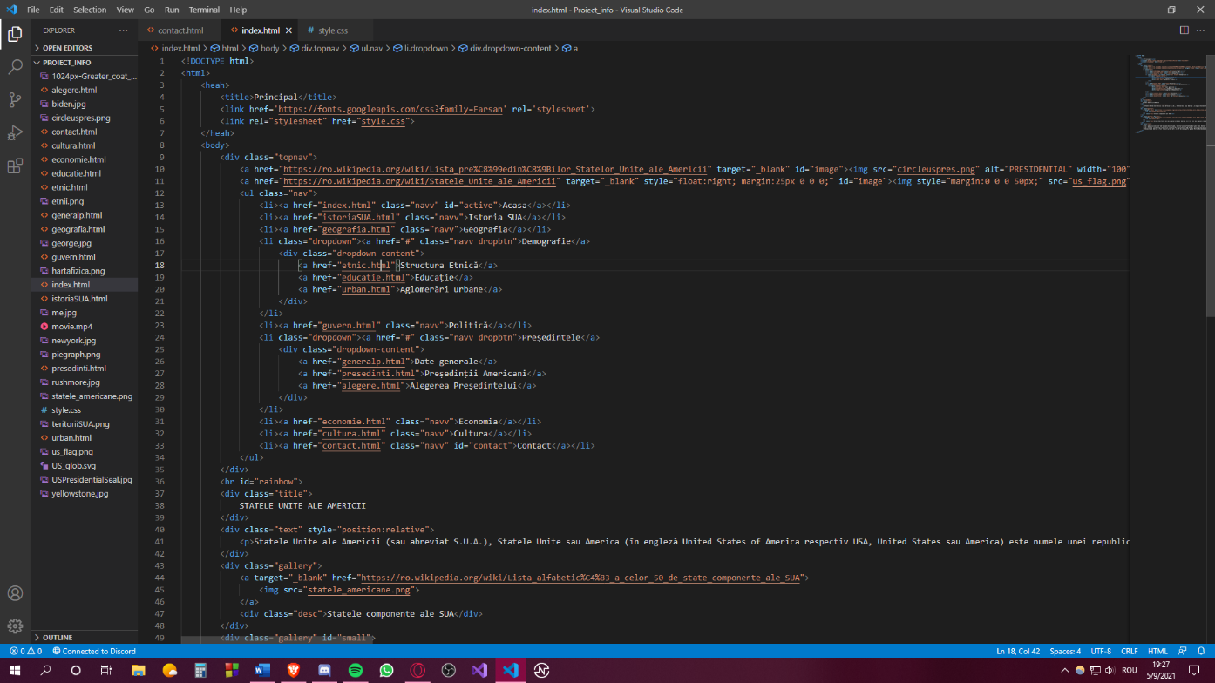 În vederea realizării site-ului am ales să îmbin cele 3 tehnici prezentate mai sus, folosind editorul de cod Microsoft Visual Studio Code.

Partea de CSS asigură site-ului aspectul final, fiecare element fiind formatat individual cu ajutorul claselor și al id-urilor dintr-un fișer extern CSS apelat în felul urmator:



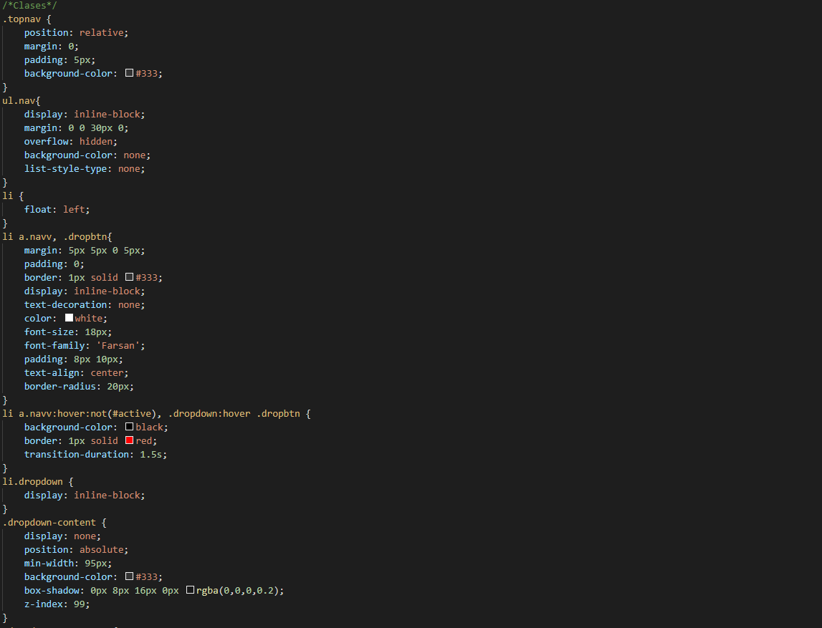

# Motivele pentru care am ales această temă

În vederea relaizării site-ului pentru atestatul meu am ales să dezvolt această temă deoarce mi se pare una interesantă. Având în vedere ca vorbim despre una dintre cele mai mari economii din lume, consider că reprezintă un model demn de urmat, demonstrând ca prin unitate și toleranță se pot realiza lucruri mărețe.

# Cerințe minime pentru vizualizarea site-ului

-Pentru vizualizarea corectă a site-ului este necesarea folosirea unui browser web actualizat – în mare parte ultima versiune a oricărui browser în afară de Internet Exporer (Firefox, Chrome, Opera etc.)

-Rezoluția optimă de vizualizare este: 1280x1024

-Cerințe de sistem: Orice sistem mobil sau Desktop (de preferabil de la Pentium 3 sau amd semprom 2800+ în sus și memorie video dedicată).

# Bibliografie

* <https://ro.wikipedia.org/wiki/Statele_Unite_ale_Americii>
* <https://ro.wikipedia.org/wiki/Lista_pre%C8%99edin%C8%9Bilor_Statelor_Unite_ale_Americii>
* <https://www.youtube.com/>
* <https://google.com/>
* Alte site-uri de specialitate